大连普湾经济区三十里堡街道中心区热源中心项目（一期）规划公布
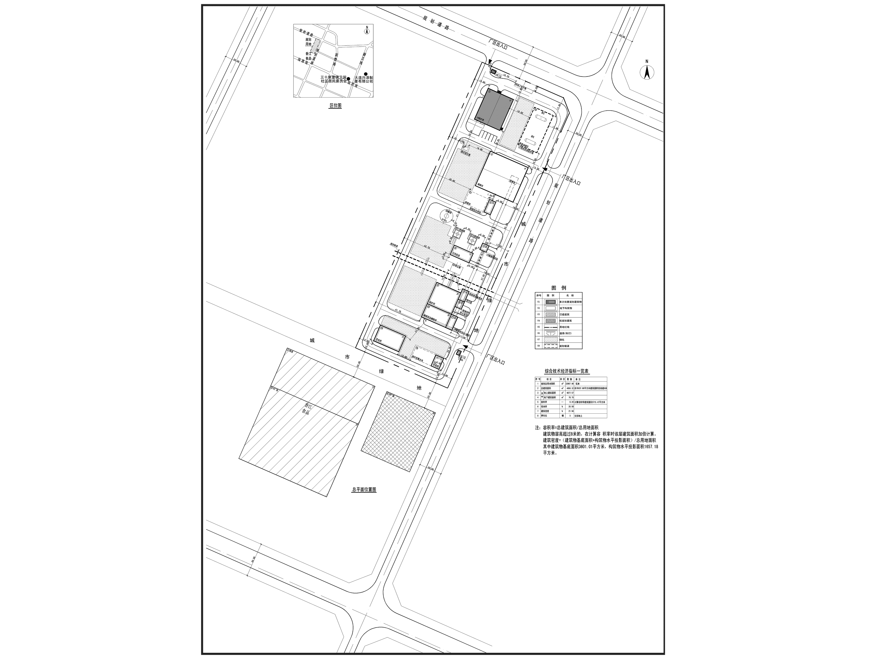

编号：2020大普规划第C014号
工程概况：

项目名称：大连普湾经济区三十里堡街道中心区热源中心项目（一期）

建设单位：大连普湾新区热力有限公司

设计单位：大连市普兰店区规划设计研究院

本次批复：1、2号楼，23号构筑物

工程证号：建字第210282202010016号

批复日期：2020年7月16日

咨询电话：85779580

大连普湾经济区规划建设局

